Tàu chở dầu bước vào “vùng chết”
Sam Chambers
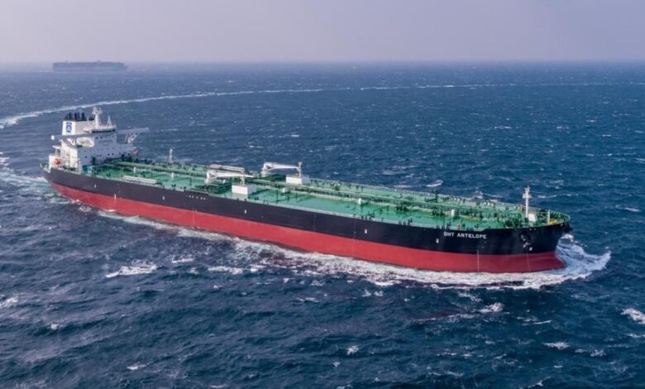
Giống như những nhà leo núi bước vào “vùng chết” ở độ cao trên 8.000 mét trên hành trình chinh phục đỉnh Everest, các tàu VLCC cũng đã bước tới một “đỉnh” của riêng mình: thời điểm giá tàu đã qua sử dụng vượt giá tàu đóng mới, và các tín hiệu bán xuất hiện dồn dập. Những thời điểm như vậy thường diễn ra trong thời gian ngắn và trong lịch sử thường gắn với những giai đoạn nóng nhất của chu kỳ vận tải biển. Câu hỏi đặt ra là thị trường đã từng đạt đến “độ cao” này bao nhiêu lần trước đây, và nó có thể duy trì ở đó trong bao lâu.
Các con số hiện nay thực sự đáng kinh ngạc. VesselsValue, một giải pháp của Veson Nautical, định giá một tàu VLCC 5 tuổi ở mức 207,6 triệu USD, cao hơn gần 49% so với mức 139,6 triệu USD của một tàu đóng mới. Một tàu 10 tuổi được định giá 182 triệu USD, trong khi một tàu VLCC 15 tuổi vừa vượt nhẹ mức giá tàu đóng mới, đạt 140,1 triệu USD. Một tàu đóng mới đã hoàn tất và có thể nhận ngay được định giá ở mức 226,4 triệu USD.
Lý giải nằm ở thời gian giao tàu. Chủ tàu có thể khai thác ngay một con tàu hiện hữu để hưởng mức cước vận tải cao kỷ lục hiện nay, còn một tàu đóng mới được đặt hàng vào thời điểm này nhìn chung sẽ phải đến năm 2029 mới được bàn giao; đến lúc đó, thị trường có thể đã hoàn toàn khác. Giá trị của khả năng đưa tàu vào khai thác ngay hiếm khi cao đến như vậy. Clarksons Research cho biết trong tuần này rằng thu nhập của VLCC trên toàn cầu đang ở mức khoảng 600.000 USD/ngày, cao gấp 17 lần mức trung bình 10 năm, trong bối cảnh sản lượng xuất khẩu từ Trung Đông phục hồi đồng thời hoạt động khai thác tàu chở dầu theo các tuyến thông thường đang bị gián đoạn nghiêm trọng.
Tần suất chính xác của hiện tượng giá tàu đã qua sử dụng cao hơn giá tàu đóng mới trong lịch sử phụ thuộc rất nhiều vào cách thức và tiêu chí đo lường.
Rebecca Galanopoulos của Veson Nautical sử dụng VLCC 5 tuổi làm chuẩn so sánh, với lập luận rằng tàu đóng mới vừa hoàn thành và được bán lại ngay thường có giá cao hơn giá hợp đồng đóng tàu tại xưởng, do đó ít có ý nghĩa hơn khi dùng làm chỉ báo chu kỳ thị trường.
Theo cách đo này, giá VLCC 5 tuổi chỉ 5 lần vượt giá tàu đóng mới một cách bền vững trong thế kỷ này: từ tháng 6/2000 đến tháng 2/2001; từ tháng 5 đến tháng 7/2004; từ tháng 10 đến tháng 12/2004; từ tháng 11/2007 đến tháng 10/2008; và đợt hiện tại, bắt đầu từ ngày 20/2 năm nay. Bốn giai đoạn trước đã kết thúc có thời gian trung bình khoảng 6 tháng, dao động từ khoảng 2 tháng đến 11 tháng. Như vậy, đợt đảo chiều hiện tại đã kéo dài hơn cả hai giai đoạn xảy ra trong năm 2004. Đáng chú ý hơn, mức độ đảo chiều lần này cũng lớn hơn rất nhiều. “Đợt này cũng là đợt có mức chênh lệch lớn nhất từng được ghi nhận,” Galanopoulos nói với Splash.
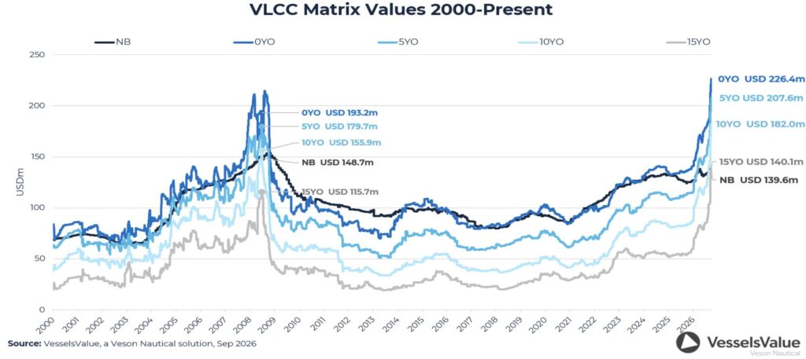
Mức chênh lệch cao nhất trước đây của giá VLCC 5 tuổi so với tàu đóng mới là 21% vào tháng 12/2007. Hiện nay con số này đã lên tới 49%. Và giờ đây, một ranh giới khác cũng đã bị vượt qua. Dữ liệu của Veson cho thấy giá trị một VLCC 15 tuổi lần đầu tiên vượt giá tàu đóng mới vào ngày 27/9.
Affinity Shipping đưa ra một cách nhìn thậm chí còn hiếm gặp hơn khi xem xét tàu 5 tuổi trên cơ sở giá trị trung bình của 7 cỡ tàu. Theo số liệu của công ty này, trước đây chỉ có hai lần xảy ra hiện tượng đảo chiều: từ tháng 9/2005 đến tháng 2/2006, kéo dài 6 tháng, và tháng 7/2007, chỉ kéo dài 1 tháng; thời gian trung bình là 3,5 tháng.
Tuy nhiên, từng phân khúc tàu riêng lẻ có thể duy trì trạng thái giá tàu đã qua sử dụng cao hơn tàu đóng mới trong thời gian dài hơn nhiều. Affinity lưu ý rằng tàu cỡ suezmax đã duy trì mức giá cao hơn giá tàu đóng mới trong 26 tháng liên tiếp, từ tháng 9/2006 đến tháng 10/2008.
Danish Ship Finance áp dụng cách tiếp cận rộng hơn, sử dụng tỷ lệ giá tàu chở dầu đã qua sử dụng so với giá tàu đóng mới theo từng tháng, với dữ liệu bắt đầu từ tháng 1/2000. Chuỗi dữ liệu của công ty xác định 11 giai đoạn riêng biệt, bao gồm cả giai đoạn hiện tại.
Danish Ship Finance nói với Splash: “Nếu tiếp tục sử dụng phép so sánh của ông: vùng chết thường trừng phạt những ai nán lại quá lâu — nhưng trong giai đoạn 2003–2008, thị trường đã ‘cắm trại’ ở đó gần sáu năm.”
Các giai đoạn đã kết thúc có thời gian kéo dài trung bình khoảng 12 tháng, mặc dù con số này bị ảnh hưởng rất lớn bởi siêu chu kỳ 2003–2008, giai đoạn chiếm hơn một nửa tổng số tháng mà chỉ số tàu chở dầu của Danish Ship Finance nằm trên mức cân bằng với giá tàu đóng mới.
Dữ liệu của Maritime Strategies International (MSI) khiến hiện tượng này đối với VLCC thậm chí còn trở nên hiếm gặp hơn. Ma trận dữ liệu theo tháng của MSI chỉ ghi nhận một lần đảo chiều trước đây đối với VLCC kể từ năm 2000, và lần đó chỉ kéo dài 3 tháng.
Adam Kent, Giám đốc điều hành của MSI, cho biết: “Đây là hiện tượng rất hiếm đối với VLCC nếu so với các loại tài sản khác.”
Nghiên cứu của MSI cho thấy một khi tàu chở hàng rời vượt qua cùng ranh giới này, chúng có xu hướng duy trì trạng thái đó lâu hơn. Tàu cỡ Capesize đã trải qua 4 lần đảo chiều kể từ năm 2000, với thời gian trung bình 11,8 tháng, còn Panamax có thời gian trung bình 13,3 tháng qua 4 giai đoạn. Ngược lại, các lần đảo chiều đối với tàu chở dầu nhìn chung có thời gian ngắn hơn.
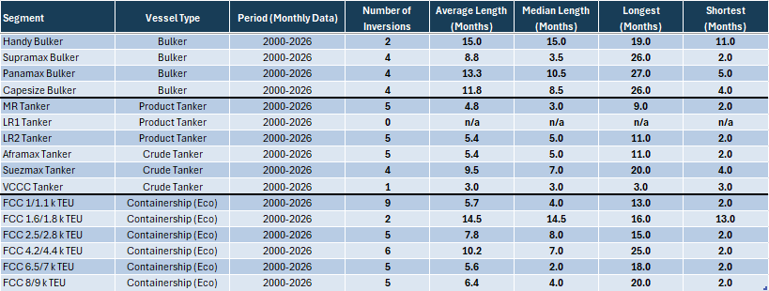
Các tàu container cũng từng trải qua hành trình đảo chiều giá tương tự vào khoảng thời gian đại dịch COVID-19, như biểu đồ của MSI dưới đây cho thấy.
Những con số khác nhau này không thực sự mâu thuẫn với nhau, mà chủ yếu phản ánh các định nghĩa khác nhau về “đỉnh” của chu kỳ: sử dụng tàu 5 tuổi hay các độ tuổi tàu đã qua sử dụng khác; xem xét từng cỡ tàu riêng lẻ hay mức trung bình của cả phân khúc; sử dụng dữ liệu theo tuần hay theo tháng; và liệu những lần giá chỉ vượt qua mức cân bằng trong thời gian rất ngắn có được coi là một lần đảo chiều thực sự hay không.
Trong khi đó, MSI cũng có cách đánh giá riêng về vị trí của từng phân khúc trong chu kỳ vận tải biển của mình, và theo cách đánh giá này, thị trường tàu chở dầu đang phải đối mặt với một cú lao dốc chóng mặt từ đỉnh chu kỳ.



